Формирование комфортной городской среды
на территории Вятского сельского поселения в 2022году
паспорта объектов

Наименование объекта: «Благоустройство дворовой территории МКД по адресу: с. Вятское, ул. Мира, д.61, ул. Новикова, д.55, ул. Садовая, д.59»

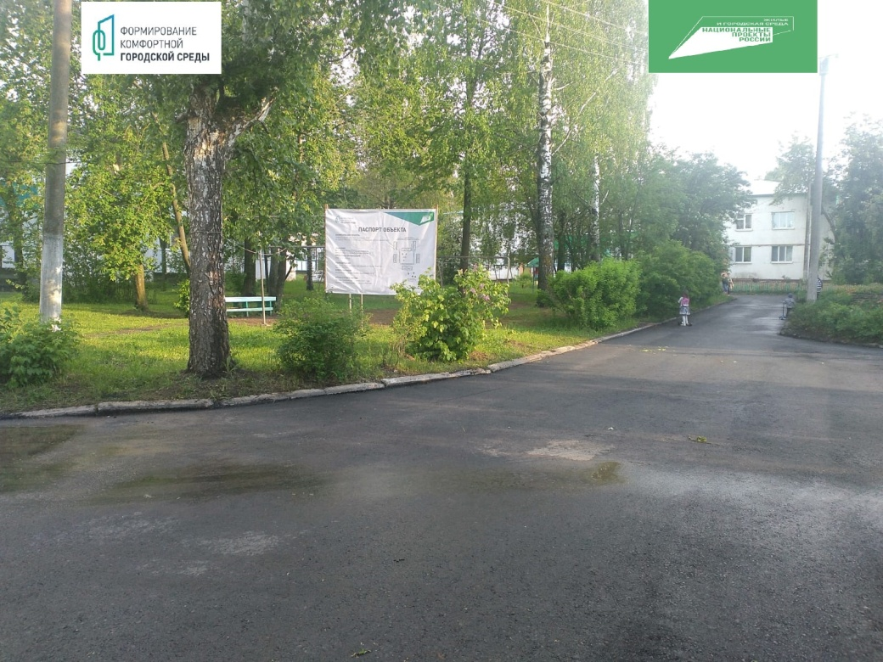

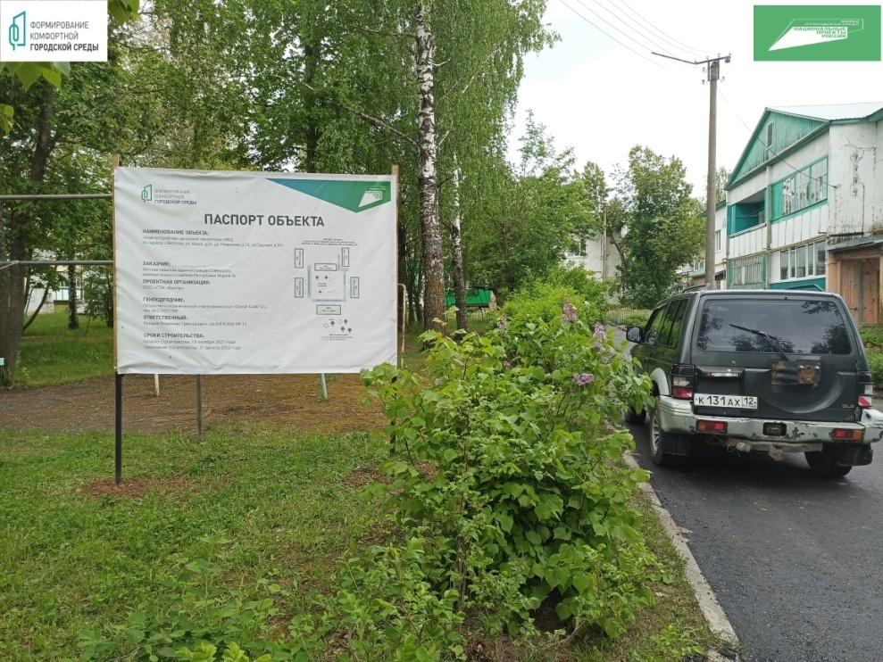

Наименование объекта: Благоустройство общественной территории
"Освещение ул. Новикова с. Вятское (2 этап)"

